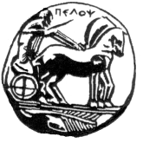

ΠΑΝΕΠΙΣΤΗΜΙΟ ΠΕΛΟΠΟΝΝΗΣΟΥ
ΣΧΟΛΗ ΚΑΛΩΝ ΤΕΧΝΩΝ
ΤΜΗΜΑ ΘΕΑΤΡΙΚΩΝ ΣΠΟΥΔΩΝ
Βασιλέως Κωνσταντίνου 21 & Τερζάκη
211 00 ΝΑΥΠΛΙΟ
Τηλ.:27520 96127, 129
fax:27520 96128
Ιστοσελίδα: http://ts.uop.gr/
e-mail: ts-secretary@uop.gr
tmima_theatrikon_spoudon@uop.gr

Δελτίο Τύπου- Πρόσκληση

Ομιλία του Σκηνοθέτη Τώνη Λυκουρέση

Την Τετάρτη 14 Μαΐου 2014 θα πραγματοποιηθεί ομιλία από τον κ. Τώνη Λυκουρέση με τίτλο «Οι δομές της κινηματογραφικής δημιουργίας: από τη θεωρία στην πράξη» στο πλαίσιο του μαθήματος «Εισαγωγή στον Κινηματογράφο» που διδάσκει η κυρία Κωστούλα Καλούδη, Λέκτορας Τ.Θ.Σ..
Η εκδήλωση θα πραγματοποιηθεί στην αίθουσα «Λήδα Τασοπούλου» και ώρα 19. 00 .

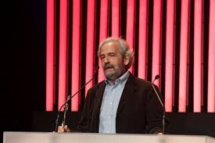
Ο Τώνης Λυκουρέσης είναι πρώην συνεργάτης του Τμήματος ως διδάσκων Π.Δ. 407/80 από το 2004 τέως το 2011, πολυβραβευμένος σκηνοθέτης, ένας από τους κυριότερους εκπροσώπους του Νέου Ελληνικού Κινηματογράφου και πρώην Πρόεδρος του Ελληνικού Κέντρου Κινηματογράφου.
Η εκδήλωση είναι ανοιχτή για τους φοιτητές και το κοινό. Θα δοθούν βεβαιώσεις
Σε συνεργασία με το Δήμο Ναυπλιέων
Η Κοσμήτορας της Σχολής Καλών Τεχνών
&
Πρόεδρος του Τμήματος Θεατρικών Σπουδών
του Πανεπιστημίου Πελοποννήσου

Καθηγήτρια Άλκηστις Κοντογιάννη

